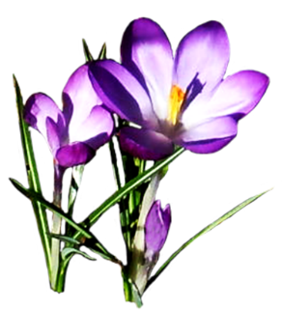
Kas kam patinka?

Man labai patinka pavasaris.
Pavasarį stipriau šviečia saulutė, atšyla oras, tirpsta sniegas. Ašarodami varvekliai atsisveikina su žiema.
Man patinka žiūrėti kaip upe plaukia ledai.
Kiekvienais metais mes su tėčiu sukalame inkilėlį ir pakabiname miške. Inkile apsigyvena sugrįžę paukšteliai. Ten jie deda kiaušinius ir peri jauniklius.
Pavasaris gražus ir tuo, kad pražysta pirmosios gėlės: krokai, snieguolės, šalpusniai, pienės, narcizai ir tulpės.
Koks metų laikas tau patinka? Kodėl? Nupiešk.

- Raudona spalva pabrauk veiksmažodžius tekste.
- Parašyk tris daiktavardžius, susijusius su šalčiu:

- Išlinksniuok žodį pavasaris
Vardininkas. Kas?
Kilmininkas. Ko?
Naudininkas. Kam?
Galininkas. Ką?
Įnagininkas. Kuo?
Vietininkas. Kur?
Šauksmininkas. !
Kokias pavasario gėles tu žinai? Nupiešk.

